I.4. ADOPTAR NUEVOS ROLES: MEDIADOR CULTURAL y ACTOR
Si el nuevo papel que ya esta adoptando el alumnado de ser el actor principal de su aprendizaje ya no tiene vuelta de hoja: el que el profesorado adquiera su nuevo rol de mediador cultural, va a ser cuestion de tiempo. O corre el riego de quedarse en “fuera de juego”. Porque el educando, sujeto de su vida, va a intentar:
- aprenda a aprender: adquirirá habilidades para el aprender por si mism@ en todas las fases de su vida
- enfrentarse a la información: buscar entre miles de paginas y servidores, seleccionar lo que le resulte relevante, elaborar sus propios resumenes y difundir con su propia organización y re-elaboración aquella información necesaria y útil
- cualificarse laboralmente para encontra un trabajo (y si es posible un sueldo decente) usando las nuevas tecnologías de la información y comunicación
- y (quizás) tome conciencia de las implicaciones económicas, ideológicas, políticas y culturales de lo que ha supusto el uso generalizado de la tecnología en nuestra sociedad.…
Y para que eso sea posible al profesor/educando le corresponde tutorizar y guiar el proceso de aprendizaje de aquel, asumiendo que es un mediador entre el saber que se encuentra en “la gigantesca biblioteca universal” que apunta Javier Echevarria; y el aula, la casa de un@ o la biblioteca será puntos de acceso abiertos a todo el entramado de ordenadores conectados a la maraña de la www!
Jordi Adell apunta que el problema pedagógico no es la mera transmisión del “saber”, sino enseñar al alumnado a hacer frente de modo racional a la ingente y sobrecogedora cantidad de información disponible en una determinada disciplina científica. Y por tanto al profe-tutor-guia le corresponde programar:
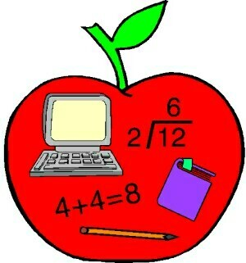
Menudo reto para
el profe-guia!
- la formulación de problemas relevantes
- la planificación de estrategias de búsqueda de datos
- el análisis y valoración de las informaciones encontradas
- la reconstrucción personal del conocimiento
que deben ser las actividades de aprendizaje habituales en el proceso de enseñanza, en detrimento de la mera recepción del conocimiento a través de apuntes de clase. Por lo que el profesor pasa de ser un “transmisor” de información a convertirse en un tutor que guía y supervisa el proceso de aprendizaje del alumnado (Adell y Salas, 1999).

El educando será el protagonista de las acciones formativas, disponiendo de autonomía y control sobre su propio proceso de aprendizaje: l@s alumn@s aprenden por sí mism@s. Lo importante deja de ser el retener en la cabeza toda la información, que puede guardarse mucho mejor y en gran cantidad en una “pastilla-de-memoria”, sino el aprender:
- primero buscar,
- después seleccionar y
- finalmente procesar y analizar
la información en las distintas fuentes de consulta a las que se tiene acceso.
Lo que hace significativo el aprendizaje son los procesos de análisis y reflexión, utilizando inteligentemente los recursos multimedia: impresos, audiovisuales, informático-digitales,.... Esto es lo que convierte al educando en un sujeto activo haciéndole el protagonista de su propio proceso de aprendizaje.

Añade Manuel Area que al profesorado le correspondería el planificar un proceso educativo abierto, flexible, con fuentes actuales, variadas, claras, motivadoras … utilizando una metodología interactiva y cooperativa de trabajo. Al mismo tiempo debe saber analizar y perfeccionar su práctica educativa ayudándose de los distintos agentes de la comunidad educativa (participación de los alumnos, vinculaciones con las empresas del entorno…) y colaborando con otros profesionales en proyectos comunes. Estas actividades y funciones tienen que tener el soporte de la formación permanente y de la reflexión de la práctica educativa. Cree este profesor tinerfeño que se ha de hacer extendinedo la formación a través de redes de ordenadores, es decir usando la teleformación y desarrollando acciones de educación no formal que incluyan la alfabetización tecnológica para el desarrollo social y comunitario, trabajando con asociaciones culturales, juveniles, ONGs, sindicatos, ...
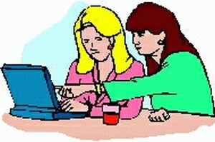
Trabajando codo-con-codo

